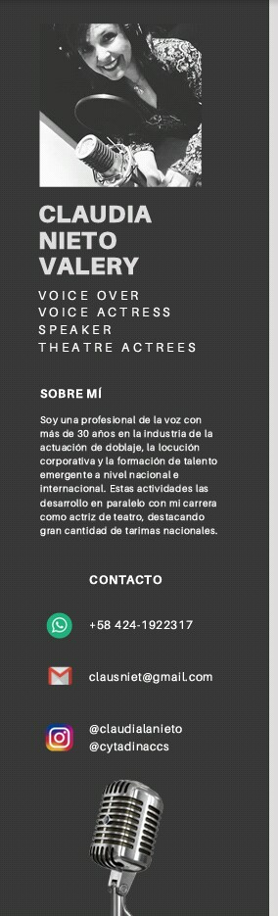

**Whorkshop Locución Emocional By Claudia Nieto**

**Experiencia práctico/ presencial en estudio**

**Objetivo** : ofrecer al participante herramientas necesarias para el abordaje efectivo del contenido narrativo, partiendo de la canalización eficiente de la palabra emocionada como herramienta indispensable en la publicidad y el marketing digital contemporáneos, entendiendo su alcance como instrumento informativo, pedagógico y comunicacional.

**Contenido Programático Técnica y herramientas**

Voz, esencia, presencia. Pronunciación

La Música como inspiración y complemento de la palabra Dicción hablada.

El preciosismo vocal frente a la comunicación eficaz. Velocidad

Características del texto narrado. Articulación

Entender, emitir, transmitir Musicalidad

Mitos y hábitos caducos. Proyección

Texto en contexto. Acento Neutro

Uso y abuso de los signos de puntuación. Fluidez

Desglose y valoración de ideas. Veracidad

El cuento como pilar de la narración audiovisual. Naturalidad

Empatía

**Claudia Nieto Valery** : Lic en Artes, Locutora, actriz ,voice trainer

**Tv Channel main voice**

Biography Channnel , HBO Plus, Canal i, Programa Gente como Uno TELEVEN.

**Corporate, comercial and institucional voice**

Alcatel México, Noticolor, Avon, Maggi, Palmolive, Cultura Chacao, Fundación Polar, Fedecámaras, Lido Hotel, Trasnocho Cultural, Universidad Central de Venezuela, Mundo ecológico.

**Voice Actress**

*Barefoot Contessa:* Ina Garten (Food Network).

Dramáticos varios: actrices Adriana Esteves, Gloria Pires y Claudia Ohana (TV Globo).

Especiales de la realeza: Sarah Ferguson (Hola TV).

*Batalla a capela:* Diana Preisier - Host (LifeTime).

*Vivica's Black Magic:* Vivica A. Fox (LifeTime).

*Dexter:* Lauren Vélez as *María Laguerta* (FOX).

*The Face :* Naomi Campbell (Discovery Home & Health).

Bodas *Espectaculares* (Discovery Home & Health).

*Episodes:* Taimsin Greig as Beverly Lincoln (BBC)

*Penny Dreadful:* Billy Piper as Brona Croft and Lilly (HBO).

*Younger:* Debbie Mazar as Maggie Amato (E Entreteinment)

*Bride of Chucky:* Jennifer Tilly as Tiffany Valentine (Film)

*Whitney: Can I Be Me:* Whitney Houston (BBC Documentary)

*Batman: La Serie Animada:* Tara Strong as Batichica (Warner).

*Fullmetal Alchemist:* Yoko Somi as Olivier Mira Strong (Anime).

*Slayers:* Mifuyu Hiiragi as Martina (Anime).

*Kenan & Kel:* Teal Marchande as Sheryl Rockmore (TV Series).

**Programas Radiales Venezuela en Notas** 1998-2001/ R N V, **Venezolanísimo** 2002-2016 /88.1FM.

**Cuentos de Espanto y brinco/ La Romántica Circuito FM Center 2018-19.**

**Cytadina:** Contenido audiovisual basado en entrevistas, visuales y notas comentadas sobre emprendimientos, anécdotas, crónicas y curiosidades ligadas a Caracas y a otras capitales del mundo.